LE COYOTE INDIEN
Partie 2
(Du Cap à Mayotte)

Dans la partie 1, j’ai oublié de spécifier que nous avons fait toutes les courses pour la nourriture au grand magasin Pick’n Pay au Cap qui nous ont tout livré à la marina. m’a demandé de payer 4000 Rands pour compléter ma participation (500 Euros).
Heureusement qu’on pourra profiter du bateau à volonté aux Seychelles !

26 juillet 200*, début d’après-midi

Ben ça y est, on quitte le ponton ! James (Dean..) est là, tout frais sorti de l’hosto (il a pas l’air guilleret, le pauvre) pour nous souhaiter bonne route et donner un coup de main à l’appareillage. Un mec sympa…
Première chose à faire : aller au ponton carburant faire le (pardon, les) pleins. Réservoir 600 litres plus 25 bidons de 25 litres chacun, il y a de quoi voir venir quand même ?
me demande de prendre ‘les manettes’ pour l’accostage au ponton gas-oil, tout simple, il suffit d’aller tout droit et de donner un coup de marche arrière pour s’arrêter à hauteur de la pompe. Las, cette délicate manœuvre va se faire dans un solo de hurlements de goret qu’on l’on castrerait avec une fourchette ! ‘Freine, freine, bordel de D…, ah putain quelle m… quelle m.. Fais gaffe, .bordel de ch… ‘! ! Pourtant tout s’est bien passé, le cata est à 30 cm du bord du ponton, bien parallèle ; et l’employé donne un coup de main pour passer les amarres. Ben ça commence bien.
Deuxième gu…ante, le qui a voulu remplir lui-même le réservoir a foutu du gazole plein le pont, ‘ah les c.., les c…, ils pouvaient pas mettre un tuyau plus petit, et je leur avais bien dit à ces co…ards du chantier de mettre un orifice de remplissage plus grand ! Ah, les enc…és!’ Le pompiste noir du Burundi parle français, il en est tout stupéfait le pauvre. Il échangera quelques mots avec nous, nous expliquant que sa femme est en France, diplomate… je crois plutôt personnel de l’ambassade du Burundi, mais bah..le pauvre !
Appareillage définitif du Cap, on contourne les jetées, un phoque nous salue de sa bouille rondelette, l’allure est grand largue, on envoie le génois …seul ( !) et on continue sur un seul moteur ! ? ! ?
On fait route entre la côte et le rail des cargos, la mer est un peu agitée, le traceur de cartes marche au poil, une vraie merveille. Jean-Paul est aux anges, il n’a navigué qu’une seule fois, passager d’un voilier entre Royan et Cordouan, les catas et leur luxe l’ont toujours fait rêver, il réalise son rêve, il fait plaisir à voir. Las, son sourire se fige vite avec l’arrivée du mal de mer qui va le tenailler des heures (sans être indiscret, les ahanements parvenant de ses toilettes en disent long sur sa souffrance). Moi-même je suis un peu barbouillé, est-ce de voir l’état de Jean-Paul ou les mouvements du cata, totalement différents de ceux d’un monocoque ? Heureusement ça me passera assez vite, Jean-Paul endurera les affres du mal de mer pendant plusieurs heures.

27 juillet 200*
On descend toujours vers le sud et le Cap de Bonne Espérance. Vent faible (tiens, où sont donc passées les dépressions annoncées par notre expert météo ?) sous génois seul (bizarre quand même) et alternativement, toutes les 3 heures, l’un ou l’autre moteur ‘ça fait économiser le gas-oil’ prétend le skipper. J’en doute un peu, j’ai jamais vu ça sur un cata, et le fait que l’on soit obligé de mettre les pelles de safran en travers + le fait que le moteur peine avec ses 42 cv à pousser les 13 ou 14 tonnes du bateau (les hélices ne sont pas conçues pour ça) + le fait que l’on fait des heures de moteur en plus puisqu’on va plus lentement = économie ? Mouais…. de toute manière vu la cargaison de carburant que nous avons…On passera le ‘Cap des Tempêtes’ de nuit et par beau temps. Mais…on garde cap au sud, la pointe extrême de l’Afrique n’est qu’au Cap des Aiguilles encore plus bas.

28 juillet 200*
Cette fois, on a le vent pile sur le nez, sans voile et avec les 2 moteurs, on se traîne à 3 noeuds (3 nœuds à l’heure dit le capitaine Crochet). Il déclare, désespéré, ne plus savoir quoi faire, aussi je lui suggère de quitter la route directe et d’aller à Mossel Bay où il y a une marina en attendant un vent plus favorable (‘pourtant si ces co…ards avaient fait plus vite au Cap, on aurait du sud-ouest’…tu parles !). Il accepte, 40 milles à faire vent de travers, je propose qu’on envoie enfin la GV ; si on l’envoie pas à l’allure de travers avec un vent de 15 nœuds, quand l’enverra-t-on ?
Il accepte derechef, et nous voilà filant bon train, il nous faudra 5 heures pour arriver (de nuit) à Mossel Bay.
Là il s’agit d’affaler la GV. Récapitulation des actions : je suis à la barre, je mettrai le bateau vent de bout, Jean-Paul et Xyz se chargeront de descendre la voile dans son lazy-bag. Ici, il faut dire que le Dean 44 est un peu mal foutu : il a deux arceaux rigides (‘targa’, comme les Porsche), un à l’avant du cockpit et qui tient le pare-brise, l’autre à l’arrière. Les deux arceaux sont reliés par une sorte de ‘cat-way’ de 60 cm de large environ, en plein sous la bôme qu‘il faut bloquer serrée à l’aide de la grande écoute et de la balancine, bien au centre pour éviter aux équipiers de subir le sort de Tabarly, proprement éjecté de son bateau par les mouvements de sa bôme. En plus atteindre l’extrémité arrière du lazy-bag est un exercice dangereux car les panneaux solaires empêchent de poser les pieds de façon stable. Donc la voile descend gentiment dans son lazy-bag, guidée par ses lazy-jacks (au fait, ont-ils été raidis ? ben non, ils ont la particularité de passer dans un ‘filoir’ à travers la 2ème barre de flèche, l’un d’eux s’est rompu par raguage. Donc la voile déborde du lazy-bag. Ca gueule dur là-haut, Jean-Paul en prend pour son grade, ca s’énerve, quand brutalement des hurlements d’apocalypse à mon intention « le jaune, le jaune, tire dessus bordel ! Qu’est-ce que tu bran.. ? Pu…ain de co…ard ». Le jaune quoi ? tout est jaune ici-bas, la drosse de l’enrouleur, les 2 brins de l’écoute de GV, les 2 brins du chariot d’écoute et même une bosse de ris ramenée (bien inutilement) par au cockpit. J’ai vraiment un méchant coup d’adrénaline, je ne sais pas ce qu’il s’est passé là-haut, j’ai peur que Jean-Paul ne soit tombé à l’eau, quand je vois un Xyz aux yeux exorbités qui déboule dans le cockpit et se met à tirer comme un forcené au winch….sur un bout jaune : une BOSSE DE RIS !. Là je réalise que c’est l’écoute de grand voile qui a filé (bloqueur non fermé et n’ayant pas de nœud en 8 à son extrémité). Je lui montre son erreur (la grand-voile ne s’est pas déchirée), on repasse le bout heureusement resté sur le rouf, tout rentre dans l’ordre, Jean-Paul a pu se mettre à l’abri des mouvements incontrôlés de la bôme. Mais moi, j’ai le cœur qui bat la chamade, avec des séries d’extra-systoles à la clé, j’ai l’impression de crever. Quelle manœuvre !
Et ce n’est pas tout, je reprends la barre, on est aux moteurs, la carte de détails est claire sur le traceur, me dit ‘va bien à droite, rentre bien dans la baie’. Deux minutes plus tard, il me hurle ‘mais où tu vas, qu’est-ce que tu déc.. .nes !’. Alors là, outré de tant de mauvaise foi je lui refile sa barre et la responsabilité de sa péniche ! Et je confie à Jean-Paul ‘c’est un fou furieux ce type-là’ et je le pense vraiment. Accostage sans trop de problème à la seule place disponible dans la petite marina, à peine quelques cris.

29 et 30 juillet 200*
Le lendemain, déclaration d’arrivée au yacht-club local avec présentation des passeports (on ne badine pas avec ça ici !) la femme qui nous reçoit est cependant sympa, elle nous donne des clés pour le ponton, un badge pour l’entrée au yacht-club, etc. « Y a pas intérêt à les perdre », sans ça il faut franchir des murs, des barbelés très dissuasifs. D’ailleurs ce pays a du faire la fortune des fabricants de barbelés, il y en a absolument partout, dans les ports, sur les hauts murs qui ceinturent les résidences privées, en rase campagne autour de gigantesques terrains en friche, etc. Il paraît qu’il n’y en a davantage qu’en Israël…Ah si on en avait eu les mêmes au parc à bateaux de mon club, tous les bateaux n’auraient pas été vandalisés !
Après une bonne douche (délicieux !), le temps des courses : il faut trouver un shipchandler pour acheter 2 manilles et 2 poulies pour bout de diamètre 6 mm qui remplaceront les filoirs des lazy-jacks. Compliqué ce montage, pour le Xyz qui n’y comprend rien….un grand technicien ce Xyz !
On les trouvera chez le shipchandler dont le magasin se trouve dans une charmante église ! Authentique !
Grimpette dans le mat jusqu’au 2ème étage des barres de flèches (il y en 3 quand même). Il n’y aura pas de fausse manœuvre ; je ne m’écraserai pas sur le pont !
Mossel Bay est une charmante petite ville balnéaire, on y trouve sur le port un adorable petit resto sur pilotis où la bouffe est moyenne, et le vin carrément infâme ! A la guerre comme à la guerre ! Mais la vue sur la baie laisse rêveur.
On fera quelques courses au ‘Pick’n Pay’ dont une partie du personnel est en grève et manifeste devant le magasin. Une grève de noirs devant une grande surface en Afrique du Sud, faut voir ça ! Chants, danses africaines, you-you des femmes, etc tout y est ! Spectacle gratos !
On mangera le soir au club-house du yacht-club où nous laisserons une petite trace de notre passage dans le livre de courtoisie et Jean-Paul fera un chouette dessin du cata à côté de nos noms sur le mur de la marina (comme à Horta aux Açores !)
Avec Jean-Paul, j’irai visiter le musée de Bartoloméo Diaz, premier navigateur à avoir franchi le Cap de Bonne Espérance. Une réplique exacte de sa caravelle a été construite et est parvenue par la mer depuis le Portugal jusqu’ici. Passionnant de voir avec quoi ils naviguaient jadis, hallucinant de penser qu’ils naviguaient dans l’inconnu total, dans le risque de s’échouer la nuit sur une terre encore invisible le soir (il n’y avait pas les lumières de la côte à l’époque !). Les créateurs du musée ont reconstitué la boîte aux lettres constituée d’un sabot dans lequel Bartoloméo déposa jadis une lettre qui fut trouvée des années plus tard quand d’autres Portugais débarquèrent à nouveau ici. La boîte aux lettres était déposée auprès d’un arbre qui, paraît-il est toujours le même depuis cette époque ! Le sabot lui est aujourd’hui en bon béton….
Dans le port, il y a un va-et-vient de chalutiers poussifs, bruyants et fumigènes qui débarquent des tonnes de poissons. Ca attire des nuées de cormorans, ils sont à se tordre de rire quand ils se posent ou décollent de l’eau par centaines ! Jean-Paul les a filmés. Il y a aussi quelques phoques qui s’ébattent joyeusement.
Par ailleurs il y a aussi un va-et-vient d’énormes bateaux ravitailleurs de plates-formes pétrolières, tous immatriculés à Singapour et qui passent de nuit juste au cul du cata. Il y a intérêt que leurs manœuvres soit plus calculées que les nôtres !

31 juillet et 1er août 200*
Le vent a tourné sud-ouest, on appareille ! Puis en fin de journée, le vent tombe, tombe…, la GV hissée bat lentement une partie de la nuit jusqu’à ce que dans un grand fracas elle s’affale toute seule entre ses lazy-jacks (bonne idée de les avoir réparés). Cause : drisse cassée niveau poulie de la têtière ? ? J’en déduirai que l’émerillon de la dite poulie était verrouillé et que les 2 brins croisés de la drisse ont ragués l’un sur l’autre.. En attendant ‘la grand-voile d’avant’ comme dit notre expert voileux (le génaker) est envoyée, puis roulée dans une risée quelque temps plus tard. Roulée ? Pas tout à fait, je retrouve le même phénomène que sur Tizza dans l’alizé il y a 4 ans, à savoir qu’il faut absolument déventer cette voile pour l’enrouler faute de quoi la partie basse s’enroule bien, mais il reste dans la partie haute une grosse poche similaire à celle d’un spi en ‘coquetier’. Ah ben, le Xyz, il s’énerve, il gueule, court comme un rat empoisonné, roule déroule, ferme les bloqueurs, les ouvre, les oublie ouverts…Je lui propose alors la seule solution possible à mon sens, puisque n’ayant pas de GV pour déventer le génaker, on n’y arrivera pas à l’enrouler proprement : l’affaler comme une voile classique avec sa poche. Ainsi fut-il fait…Mais que faire ensuite : plus de GV, plus de génaker, plus de vent, à au moins 100 milles de Port-Elizabeth mais…mais un tout petit havre sur cette côte inhospitalière, Port Saint-Francis

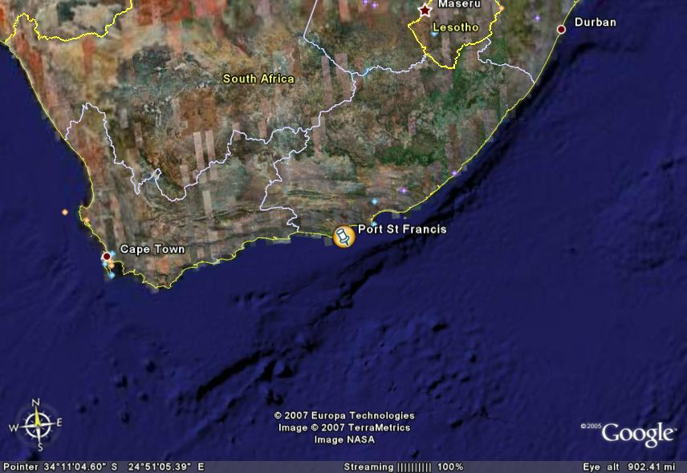

… En route pour Port Saint Francis. Ils n’ont pas souvent la visite de plaisanciers dans ce coin-là mais de celle-là, ils vont se souvenir….

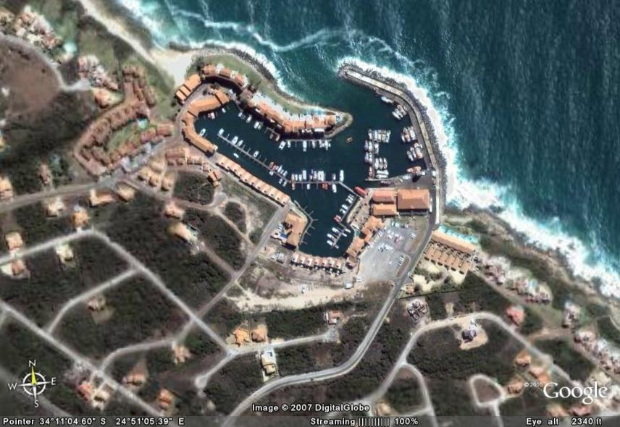
(photo Google)

Xyz à la barre, les 2 moteurs pleins gaz. On cherche l’entrée du port (à 8 nœuds !), le soleil couchant dans les yeux, le pare-brise constellés d’embruns. De plus, il y a plein de chalutiers au mouillage un peu partout. On cherche une petite bouée jaune qu’il faut contourner impérativement dit le guide Rondeau. On finira par la trouver, oui, cette bouée, elle a la taille d’un ballon de foot. Xyz franchit la passe d’entrée, le responsable du port nous a vus, nous indique une place entre les tracks. Xyz stresse un max, commence à gueuler ‘mettez des pare-battages, pu..ain, ça passe à tribord ou ça passe pas, merd.., merd…merd…y a pas la place là où il nous dit ce c…, marche AR pleins gaz, le vent nous pousse par le travers, on se paye un cat-way, la manœuvre recommence, les hurlements s’intensifient (quelle voix de Stentor ce Xyz !), les gens sortent sur les balcons pour voir le spectacle, le skipper se mélange entre les commandes moteurs babord/tribord, avant/arrière, on se retrouve à l’envers direction la sortie du port. Là notre Kersauson en herbe (il en a la voix, pour le reste…) s’effondre en plein désespoir ‘je sais plus comment faire, je sais plus comment faire’ pleurniche-t-il. Je lui prends les manettes des mains (il me laisse faire), fais faire un 180 ° sur place au bateau (pas sorcier avec un cata, un moteur en avant, l’autre en arrière) et je range le cata entre les 2 cat-ways. Fin du désolant spectacle.

2 août 200*
Remise en état du bateau : le skipper qui semble avoir oublié son humiliation de hier, préfère que ce soit moi plutôt que lui qui fasse l’ascension en tête de mat pour réparer la drisse de GV (Jean-Paul est hors concourt vu sa stature !). 17 m de haut (le mat, pas Jean-Paul !), 3 étages de barres de flèches, ce mat a une quête très prononcée sur l’arrière (7°), ce qui ne facilite pas l’ascension. Me voilà perché à plus de 20 m de haut, j’en mène pas large, là-haut il y a du vent et je suis empêtré dans mes bouts, mon seau à outils, mes poulies. Je grée une grosse poulie ouvrante en tête de mat et passe une drisse en montage extérieur (impossible de la passer par le réa d’origine), en plus dans le ‘fond’ du mat il y a déjà un lazy-jack et une longueur de drisse irrécupérables. C’est bon, je me fais redescendre, ouf ! J’étais un peu tétanisé là-haut.
Le genaker sera préalablement déroulé sur le pont (on a profité d’une accalmie de vent) puis rehissé et enroulé sans difficulté.
Un petit tour à pied sur le port avant de repartir : il s’agit juste d’une anfractuosité dans la falaise, il y a là peut-être une cinquantaine de bateaux, quelques rares voiliers. Malheureusement l’urbanisme ici a fait des ravages, toutes les parois rocheuses autour du port sont surmontées d’appartements mitoyens avec vue sur le bassin (les fameux balcons garnis de spectateurs hier soir). Moche, très moche. Il y a le petit coin des chalutiers qui viennent au quai juste pour décharger leur cargaison de sardines et repartir soit en mer, soit au mouillage extérieur. Sur une petite cabane sur le quai, il y a des photos d’une pêche au requin impressionnante : ils ont capturé ici un grand requin blanc qui faisait juste 40 cm de moins que la plus grosse prise de ce genre jamais faite. Les photos donnent froid dans le dos, les Dents de la Mer, ça existe, j’ai vu leur photo ! ! ! Autrement, il n’y a rien, hier soir on a voulu aller boire un pot, tout était fermé ou en cours de construction.
Appareillage, l’aventure continue. Bon vent portant, on se faufile entre les chalutiers au mouillage, sous génois seul bien sûr, mais ça torche. La mer se lève petit à petit, 3 m de creux, 4m, le cata soulage bien aux vagues dont certaines ont la crête déferlante. On est bien à l’abri dans le carré, le cockpit est bien douché mais ‘Mouloud’, le pilote auto comme le nomme Xyz (Mouloud ? Pourquoi Mouloud ? ) remplit bien son office. On franchit le cap Recife assez redoutable (devinez pourquoi ?).

3 août 200*

Le vent et la mer se sont calmés dans la nuit. Grosse m..de au matin, le vent est tombé à 10 noeuds, Xyz décide d’envoyer le génaker. Mais comme il veut tout faire lui-même, ça lui pose des problèmes : au lieu dérouler progressivement et de reprendre l’écoute au fur et à mesure, il borde l’écoute au max avant de libérer d’un seul coup la drosse de l’emmagasinneur, puis il hurle ‘ouvre le bloqueur b..del, tu vois pas, ouvre-le m. .de'’. J'en ai marre de ses vocalises, je fais comme il me dit, j'ouvre le bloqueur du brin de drosse sous tension. La voile gonflée par le vent se déroule instantanément mais le brin de la drosse, à la sortie de la poulie crantée, non tendu , fouette l’air et…. va s’enrouler autour de la voile au point d’amure , au moins 10 tours, serrés, souqués, plus de ‘mou’ dans la drosse qui est du type sans fin, rebouclée sur elle-même : on ne pourra plus rouler le génaker. Je fais constater l’étendue du problème à Xyz qui n’a rien vu et est tout content de son envoi de voile : ‘on s’en fout ‘ me dit-il, ‘la voile nous tire’. Nous voilà avec une épée de Damoclès sur nos têtes, ET IL S’EN FOUT ! Dorénavant je l’appellerai Jean-Foutre.
J’attendrai la journée entière une éventuelle chute du vent pour le convaincre d’amener la voile comme une voile classique, mais le vent continuera de souffler à 15 nœuds imperturbablement.
On fera bien toute une série de manipulations pour essayer d’enlever les tours, on démontera même les poulies fixées sur les chandeliers pour avoir ‘du mou’. La principale difficulté c’est que la poulie crantée de l’emmagasinneur est placée à l’extrêmité du bout-dehors, de 1,50 ou 2 m donc particulièrement inaccessible.
Jean-Foutre décidera d’y aller, LUI, et il y ira effectivement à cheval sur ce tube de 10 cm de diamètre, en équilibre instable au-dessus de l’eau, sans aucun bout pour l’assurer bien sûr. Je tremblerai jusqu’à ce qu’il renonce à démêler le sac de nœuds. Nous essaierons aussi, Jean-Paul et moi, mais assurés par un cordage accroché à une drisse ! Rien à faire sinon des photos pour immortaliser l’instant.
Dans la soirée, comme je ne peux me résoudre à laisser ainsi cette voile cette nuit dans l’hypothèse d’un coup de vent, j’imagine un stratagème pour affaler. Je retourne en bout de bout-dehors et je frappe comme je peux au point d’amure un bout que je fais ensuite passer dans un pontet sur la poutre qui relie les 2 étraves. Ce bout nous permettra d’amener la bordure de la voile au ras du pont une fois ouvert le mousqueton (à ouverture possible sous charge heureusement) qui fixe l’emmagasinneur à l’extrémité du bout-dehors. En se mettant plein vent arrière pour diminuer le vent apparent, ça peut marcher.
Jean-Foutre se laisse convaincre, alea jacta est !
Jean-Foutre à la drisse en pied de mat, Jean-Paul et moi-même à l ‘avant, la voile, écoute complètement larguée, flotte comme un drapeau devant le bateau.
La 1ère partie de la manip marche, mousqueton libéré, le bout gréé sur la poutre nous permet d’amener le point d’amure au pont, Jean-Foutre laisse filer doucement la drisse. A un moment une risée gonfle les 140 m2, la voile nous échappe à nouveau peu à peu, irrésistiblement. C’est là que Jean-Foutre commet la bévue fatale, il abandonne la drisse, coinceur grand ouvert, pour venir nous aider (on est pas assez grands garçons) et le désastre s’accomplit, la drisse file complètement et la voile nous tombe dessus et passe à l’eau entre les étraves. Efforts désespérés pour se retenir et la remonter pleine d’eau, hurlements de verrat en rut de Jean-Foutre qui se transformeront en pleurs d’agneau que l’on sacrifie alors que la voile nous entraîne de plus en plus (Jean-Paul…Jean-Pauauuul….). Que croyez-vous qu’il arriva ? Eh bien au bout d’un long moment nous finirons par le remonter sur le pont notre chalut improvisé, nous sommes trempés, épuisés mais vivants… .et le génaker aussi.
C’est après cette expérience que j’envoie un Sms à ma fille pour qu’elle me transmette les possibilités d’avion pour La Réunion, j’ai l’intention de débarquer dès notre arrivée à Durban, je suis épuisé, navré, mais nous ne sommes pas en sécurité sur ce bateau mené par un aliéné mental.

4 août 200*
Vent 35 nœuds en plein dans le nez. Eh bien, heureusement qu’on l’a rentré le génaker, y aurait plus eu qu’à prendre au couteau des ris irlandais ! ! Impossible de gagner au vent ni à la voile, ni aux moteurs. On a essayé de tirer des bords sous génois seul, aidé par un moteur. Quand on a tiré le 2ème bord, on est revenus là où on était. 3h de brassage pour rien.
On se demande si nous ne devrions pas revenir sur nos pas à East London, 95 milles quand même. Finalement, on décide de rester à bouchonner sur place aidés par les moteurs, houle 3 ou 4 m, très abrupte. Les vagues sous la nacelle donnent des coups de bélier. Sacrés catas…des caravanes NavNav (ni à la voile, ni à la vapeur !) comme je les appelle.
On est à peine à 1 mille au vent de la côte, je suis inquiet (je suis le seul à être inquiet d’ailleurs). Je vois les gros récifs sur l’arrière du travers, si la mécanique nous lâche….
Le vent se calme en fin de journée.

05 août 200*
On arrive à Durban aidés par un courant de 2.5 nœuds, complètement contraire au fameux courant des Aiguilles qui paraît-il, lève par mauvais temps de sud-ouest des vagues géantes de 20 m. Nous n’en verrons pas… D’ailleurs nous ne l’avons même pas vu encore ce fameux courant qui devait atteindre sa vitesse maximum vers Port Elizabeth. Le skipper est très mécontent d’avoir à s’arrêter ici, mais un de ses copains lui a téléphoné, il s’est fait voler le moteur de son annexe à Dzaoudzi (port de Mayotte), il est aux Seychelles et un moteur est hors de prix là-bas. Donc il en a commandé un à Durban que l’on va récupérer.
Accostage loupé par Jean-Foutre, je refais moi-même la manœuvre mais je me fais gu..ler dessus abondamment quand même.

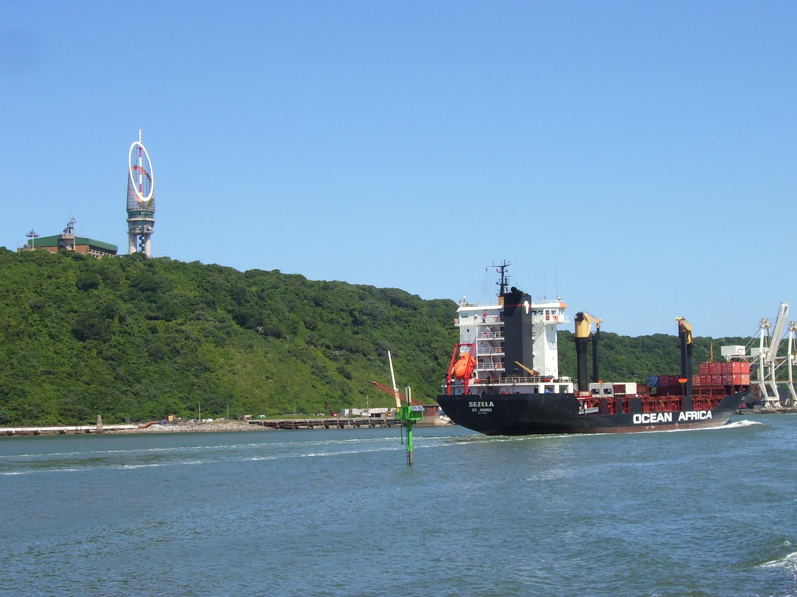
PASSE D’ENTREE DE DURBAN – LE ‘PORT CONTROL’ (photo Google)

Auparavant on a fait une entrée magistrale dans le port de plaisance :
-moi : t’as vu, Xyz, il y a une bouée de chenal là ?
-Jean-Foutre : la bouée moi, je m’en bats les c...illes !
Ha ben oui, il se les serait bien battues si on n’avait pas réussi à se déséchouer du banc de vase…grâce aux Vetus et aux 2 tripales. Un inverseur sent le brûlé d’ailleurs.
On rencontre à Durban une famille de Belges qui vit sur son cata à moteurs, qui se montre intéressée par le Dean 44 et que Jean-Foutre dans sa flatterie habituelle propose de visiter en prenant l’apéro avec nous. Des gens super-sympas, qui vivent de l’exploitation en charter de leur bateau et qui nous inviteront en retour à manger sur leur bateau. Bien sûr là , Jean-Foutre est à son affaire et fait son numéro de ‘Kéké Le Flamboyant’ à fond. Et c’est vrai qu’il paraît crédible, compétent expérimenté et tout et tout ! Pauvres gens, s’ils savaient….
J’ai reçu la réponse de ma fille Stéphanie concernant les transports par avion à La Réunion.
Il faut aller de Durban à Johannesburg en patins à roulettes, puis de là prendre un avion à pédalier quand il y en aura un, et en passant par PétaouSchnock. Bien compliqué, et Durban est une ville dangereuse. Ici aussi, les pontons sont protégés par des barbelés, une grille fermant à clé plus un vigile !
Donc, vu l’amélioration apparente de l’état de Jean-Foutre et aussi pour ne pas perdre tout le fric qu’il ne voudra pas bien sûr me restituer, je décide de continuer.
Amélioration de l’état ? Pas longtemps. Le PC Internet de la marina refuse obstinément de nous délivrer nos e-mails, Jean-Foutre en attend un de la plus grande importance, ça le rend fou-furieux ! Il donne des coups de poing dans le carton du moteur hors-bord, balance des objets dans le fond du cockpit, jure, tempête etc. Jean-Paul me glisse subrepticement à l’oreille ‘je crois que les Seychelles c’est foutu’.
On fait la vidange des moteurs. Quel bonheur, ils ne se vidangent pas par gravité dans leur gatte mais il faut pomper avec une sorte de grosse seringue par le tube de jauge. Jean-foutre a tenu absolument à m’aider. Cet agité a mis tellement d’ardeur à pomper que le tuyau de rejet de l’huile usagée dans le bidon a sauté, j’en ai pris plein la gu…, dans les cheveux et dans les yeux (ça pique !), sans compter la chemisette et le pantalon ! Quel affolé quand même. Il a voulu aussi tout faire sur l’autre moteur, la vidange s’est bien passée, mais il a piqué une quinte sur le filtre à huile qu’il n’a pas réussi à dévisser, mais qu’il a tout cabossé. C’est moi qui remettrait tout ça en état.
En plus, il est méchant gratuitement ce mec-là : un jour qu’il était ‘enfermé’ à l’extérieur du ponton, je me précipite pour lui ouvrir en oubliant de changer de sandales (il y a les ‘pour le bateau’ et les ‘pour le ponton’). Je prendrai un saxo maison, mes arguments lui feront dire ‘je ne veux pas discuter avec toi, je ne te comprends pas, tu es un garçon trop compliqué pour moi’. J’aurais du le laisser poireauter, comme ça il m’aurait eng.. pour quelque chose.
La marina de Durban est particulièrement moche, un port de plaisance en pleine ville, avec des vieux buildings de 30 étages tout autour. Le soir des individus louches rôdent sur les quais, certains sont des clodos avec des chiens, des prostituées. Le matin canettes de bière et préservatifs jonchent les quais.

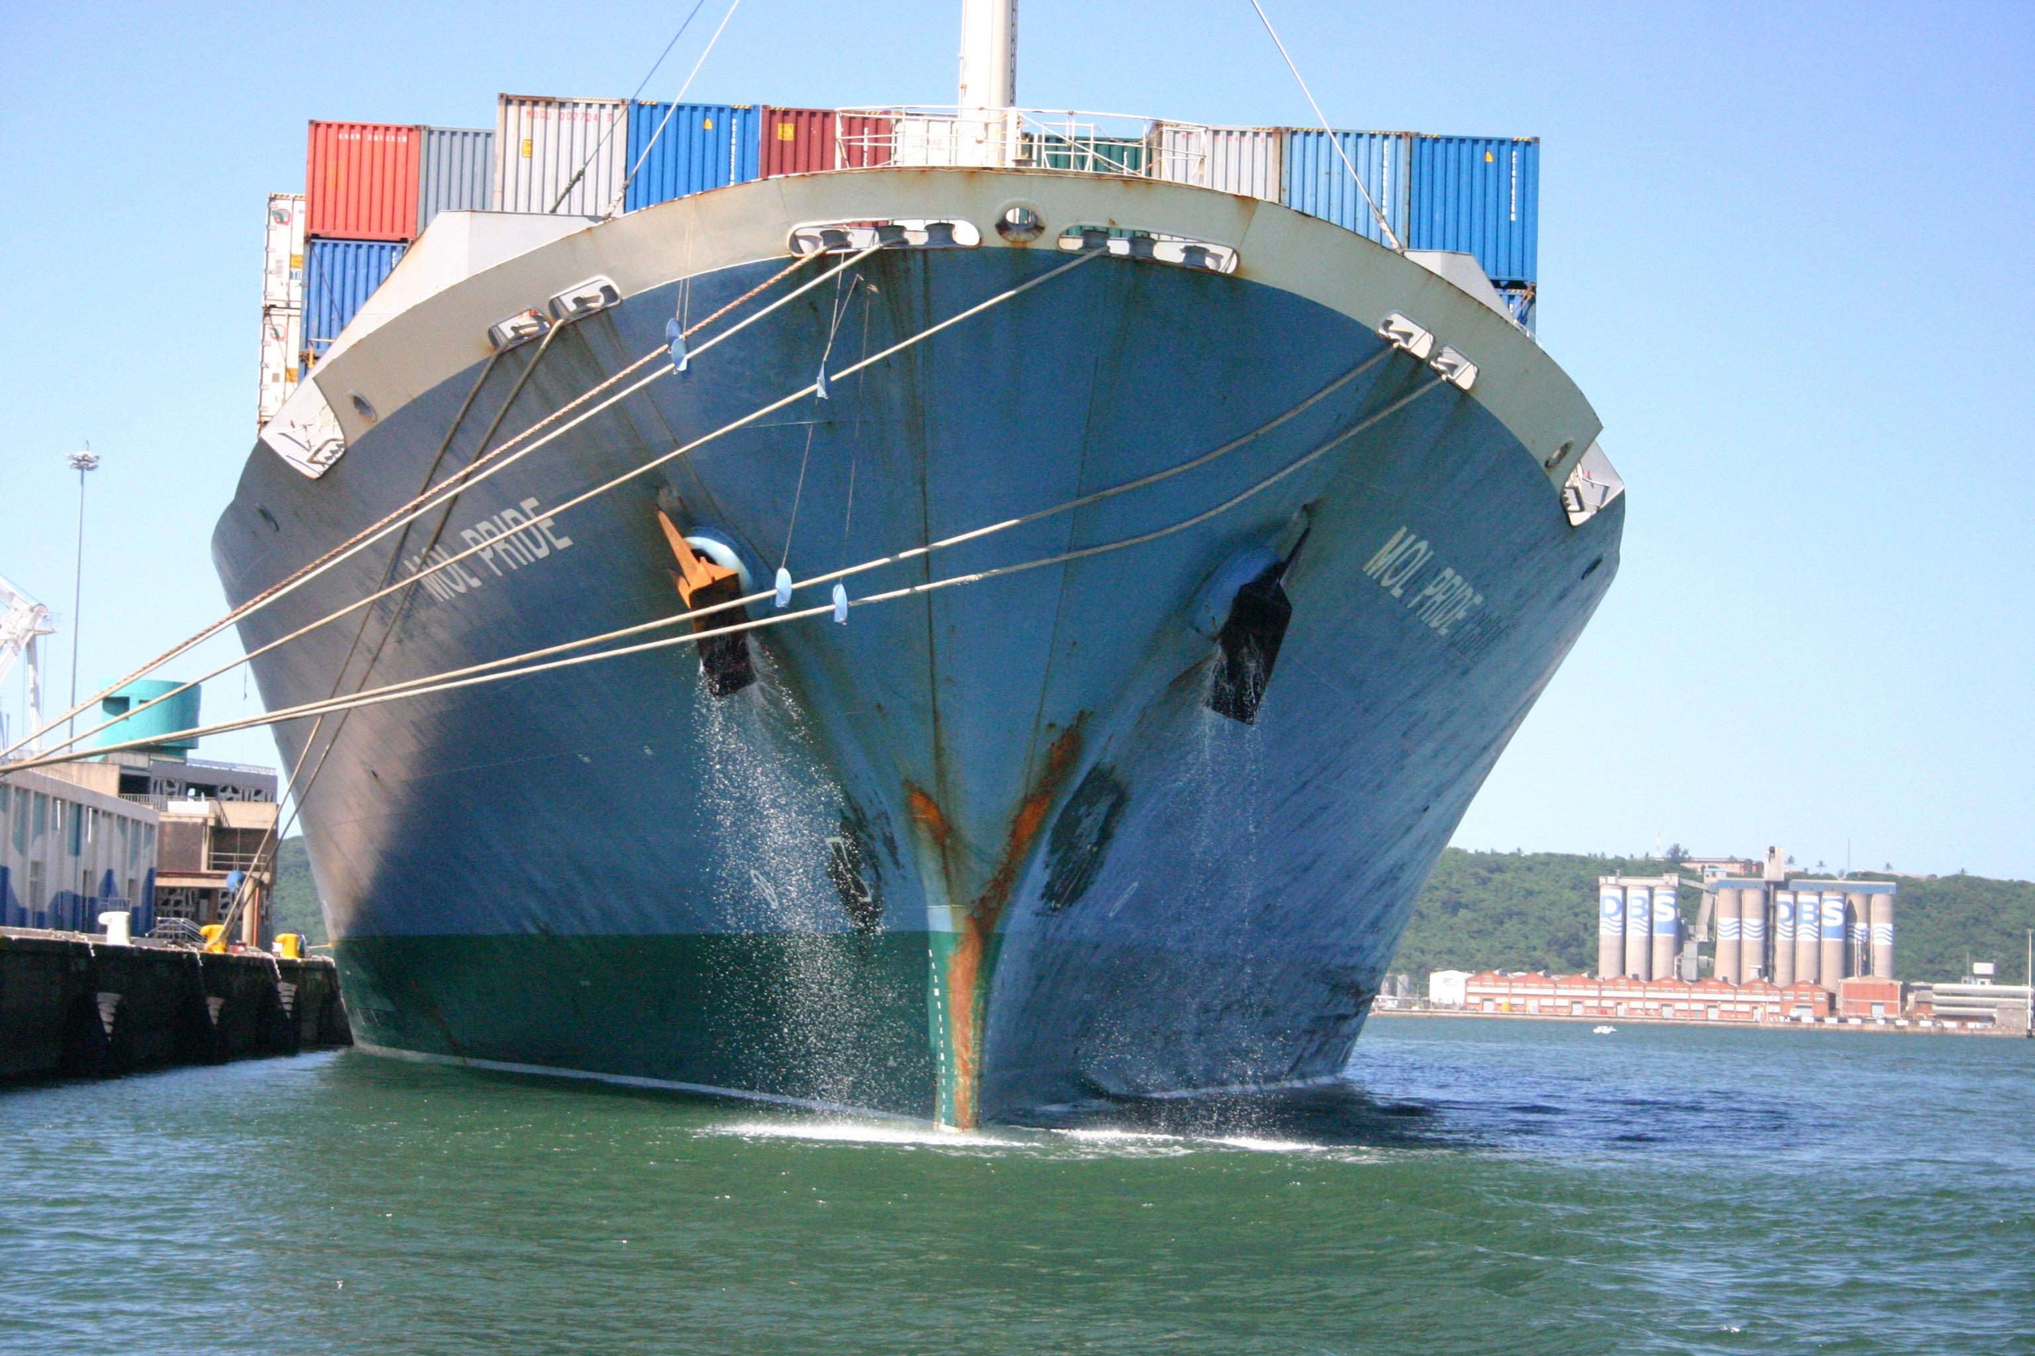
MONSTRE DANS LE PORT DE DURBAN (photo Google)

Le port de Durban est gigantesque, peut-être plus que Le Cap encore. J’évalue sa surface à la moitié du bassin d’Arcachon ! D’ailleurs, il y a des voiliers qui s’y baladent, y tirent des bords. Il y a également un ‘bateau-librairie’, superbe, qui fait un peu le tour du monde avec un équipage de volontaires.
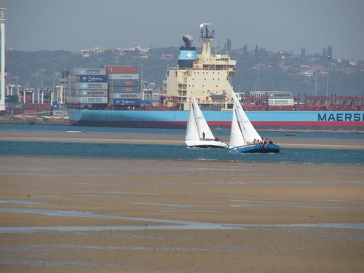
VOILIERS DANS LE PORT DE DURBAN (photo Google)

Un bateau français est au ponton, le skipper ne nous saluera pas, passera à côté sans un mot pour s’enfermer dans son bateau. Les formalités ici sont dantesques : il faut voir :
- l’immigration, et c’est pas simple parce que nous avons déclaré au départ du Cap quitter l’Afrique du Sud et que nous y sommes revenus
- la douane
- Portnet : c’est le service des mouvements de bateaux (comme si on était un cargo)
L’un de ces services est situé de l’autre côté du port à 20 km d’ici, dans une cabane sur un terrain vague. Il faut prendre un taxi pour avoir son tampon sur son passeport. Après il faut revenir à PortNet pour montrer les tampons…
C’est là que j’ai vu LA misère, des gens couchés au bord des routes, dans l’apathie la plus totale, des linges en lambeaux séchant accrochés aux arbustes des haies. Ils ne cherchent pas à lutter contre leur situation, ils survivent, c’est tout. Le Belge nous a dit qu’ils ne se considéraient pas comme malheureux, ils peuvent se faire soigner, ils vivent d’un peu de manioc ou d’une banane, mais ils ont une vie légumière. La conception européenne de la vie est toute différente !

8 Août 200*
On appareille de Durban en fin de journée après avoir recomplété les pleins de gas-oil. Beau temps, on passe entre les nombreux cargos au mouillage sur rade.
Jean-foutre nous déclare alors tout-de-go « maintenant, on ne perd plus de temps, on fonce directement sur Mayotte » ! Adieu Madagascar, ses escales dans les petits ports et les rivières et une bonne part de l’intérêt de la croisière, Jean-Paul est vraiment navré, moi aussi !

9 août 200*
Cette fois le courant des Aiguilles est là environ 1,5 noeuds!
Il m’aurait semblé judicieux de rentrer dans la grande baie de Maputo au Mozambique (ancienne Lourençao Marquès) pour profiter d’un éventuel contre-courant. Pas question ordonne Jean-foutre, le courant est encore plus fort là-bas (euh ? dans des fonds de 20 mètres ?), on traverse direct vers le sud de Madagascar. Il nous faudra 17 heures et 50 milles pour franchir la veine de courant, en plein sur le flanc babord, babord amure aussi, donc pas de vent apparent , donc moteur !

10 août 200*

Je suis réveillé vers 7 heures du matin par le bateau qui tape, au moteur toujours. On a repris la route vers le Nord-Est.
Le pilote décroche sans arrêt. En effet, Jean-Paul a éteint les instruments de navigation par erreur. Comme le pilote n’a pas été réglé correctement au départ, pour qu’il fonctionne comme il se doit, j’ai changé les valeurs de temps de réponse et d’amplitude de mouvement de barre (‘rudder’), mais ce sont des paramètres temporaires qui s’effacent à chaque mise hors tension. Le vent nous a obligés à abattre à nouveau vers Madagascar. On marche bien, 7-8 nœuds.
Par contre les haubans me paraissent fortement détendus, ‘On s’en bat les c…les’ dit le maestro, c’est normal !’. Bon…. En plus, le clapet anti-retour de l’évacuation des eaux grises de ma douche est hs, l’eau de mer refoule dans le fond. Bain de pieds assuré pour aller pisser.
En plus, le dessalinisateur est en panne. Cà devient ‘tizzanesque’ (Tizza était le nom du cata avec lequel j’ai fait la transat en 2002, et qui avait son avarie quotidienne).
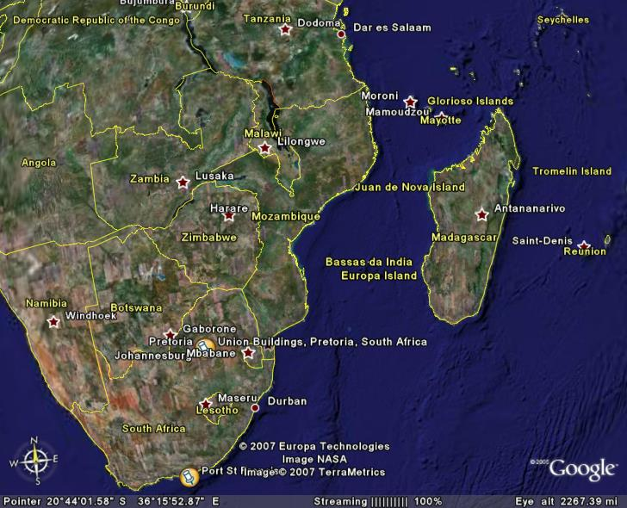

12 août 200*
1 heure du matin, mon quart commencé à 21 heures se termine. Je passe le relais à Jean-foutre, ensuite ce sera le tour de Jean-Paul. Je ne l’ai jamais su, mais je crois que Jean-foutre ne veut pas laisser Jean-Paul seul et ne dort donc pas. Pas étonnant qu’il soit détraqué ce mec là. Pourtant, en l’absence de manœuvre, toute l’activité se résume à surveiller la trajectoire du bateau sous pilote et à jeter un coup d’œil sur les cargos que le radar nous signale par son alarme (le plus souvent il n’y a aucun bateau à des dizaines de milles alentour,). Jean-Paul est parfaitement apte à faire cela, mais puisque l’autre fou ne veut pas (ou ne peut pas) dormir… !
8 heures du matin, au moteur toute la nuit, cap direct sur Mayotte. Le dessal a été réparé par Jean-Paul (fuite d’eau à une petite durite). Il a bien du mérite, avec l’autre branque qui pianote avec rage sur tous les boutons du micro-contrôleur.
Un poisson volant trouvé sur le pont.
14 heures, pétole molle, au moteur, mer calme, pêche nulle.
20h30 je prends mon quart. Pas un poil de vent, pas une ride sur l’eau, pas un bateau, pas un oiseau,….pas un poisson non plus. Apéro dans le cockpit sous le clair de lune, musique de Brahms.

13 août 0 h 30
Encore une journée moteur. ON A PECHE UN POISSON ! (bonite). Le skipper devient de plus en plus désagréable, gratuitement blessant pour satisfaire sa méchanceté, mesquin. Il ne veut même pas s’arrêter quelques heures à l’île Europa, caillou minuscule perdu dans l’océan Indien, mais caillou FRANÇAIS (fait partie des terres éparses), peuplé seulement de quelques militaires… et d’un gendarme qui auraient été aussi ravis que nous ! On va passer juste à côté. Dommage… Enfin, on se rattrapera aux Seychelles.
En plus, depuis qu’on a traversé le courant des Aiguilles en allant au milieu du canal du Mozambique, je ne peux plus communiquer aucune nouvelle à personne. Peut-être à Europa aurais-je pu passer un mail ?
Au fait, connaissez-vous le ‘stritcher’ ? Non ? Moi non plus. C’est pourtant le nom donné par Jean-foutre au génaker (il confond peut-être avec ‘drifter’ ?).

14 août 2005
18 h30 Encore journée moteurs ! La nuit est tombée, totale à 18 h, mais clair de lune. Pas de poisson, mais on a aperçu un gros cétacé, genre globicéphale. On est à 20 milles du caillou (français) ‘Bassas de India’, à fleur d’eau, peuplé seulement de tortues. On ne s’arrête pas…

J’ai fait ma lessive, j’ai tout lavé y compris les chaussettes, maintenant mes serviettes de toilette puent !
On est à 600 milles de Mayotte.
Je viens de me rendre compte que mon c.. de propriétaire de bateau a fait une ‘fôte d’hortaugraphe ‘ dans le nom de son chaland. ‘C***tte’, ça s’écrit bien avec un seul ‘T’, non ? Il est nul en tout. D’ailleurs c’est un drôle de nom pour un bateau, pourquoi pas hyène, chacal ou putois ? (quoique putois…avec les serviettes…)

15 août 21 h
Je prend mon quart, une journée moteurs de plus. Les voiles ne sont vraiment qu’un accessoire sur cette caravane. Par contre le confort est royal, musique brésilienne dans le carré et le cockpit sous le clair de lune….et skipper qui mime un chef d’orchestre au son du Boléro de Ravel. Quand je dis qu’il est fou ! C’est dommage, il s’est pas laissé prendre en photo.
Evènement ce soir : un cargo nous a dépassé à 7 milles sur tribord. On l’a contacté par Vhf, il nous a donné la météo→ moteurs en perspective !
L’île Juan de Nova (française, faisant partie des terres éparses) à 200 milles droit devant nous sur notre route. Sommes à peu près au niveau du milieu de Madagascar. Nous avons passé le tropique du Capricorne hier, il commence à faire chaud dans la journée.
Journées rythmées par les quarts, la bouffe, la sieste, l’apéro. Je dors de 1h30 du matin à 7h30, sieste de 14 à 16 h environ. Nous sommes absolument au milieu de nulle part, si une bombe atomique est tombée sur Paris, on ne le sait pas. C’est une sensation étrange que je n’ai pas éprouvée dans la transat sur Tizza. Une semaine ce soir qu’on a appareillé de Durban.

16 août 200*

A la voile enfin, ça fait du bien d’arrêter les bourriques !
Ce skipper est innommable, il n’a que 2 phrases à la bouche :
-« je m’en bats les c… »
-parlant d’un objet ‘X’ : « ce n’est pas un ‘X’ de pédé, ou de tarlouze ou de tafiole ! » Quand je pense que 2 homos ont failli embarquer avec nous, ils ne savent pas à quoi ils ont échappé les pauvres !
Il ne fait strictement confiance à personne, pas plus pour démarrer un moteur que pour relever un poisson qui a mordu à la ligne, mais rate tout ce qu’il entreprend, en engu.. les autres, et par dessus le marché, cause de tout soit pour n’en rien dire (pour épater ceux qui n’y connaissent rien, mais avec moi, ça ne marche pas et il m’en veut beaucoup !) , soit pour proférer une conn…
Une nuit, la houle fera claquer et se verrouiller la porte coulissante entre le cockpit et le carré (C’est déjà arrivé à Jean-Paul). Nous sommes tous les deux, Jean-foutre et moi-même bloqués dans le cockpit. « Mais qu’est-ce que tu as foutu, bordel de m…de c…ard». Je réveillerai Jean-Paul qui dort pour nous ouvrir, mais quelle mauvaise foi quand même. De Funès dans ses meilleurs rôles !
Ce soir le vent est tombé à nouveau, re-moteur.

17 août 200*, vers 23h30
Ce soir ça va vraiment mal entre moi et Jean-foutre. Après le repas, il a étalé sa science devant Jean-Paul en déclarant qu’en traversant l’Atlantique, il fallait recaler sa montre d’une heure tous les 10 degrés de longitude. Manque de pot, là-dessus j’ai fait un logiciel d’aide à la navigation astronomique, je connais. Et c’est pas tous les 10 degrés, mais tous les 15 (360°/24h=15°, vachement complexe !) ! Hurlements, « tout ça c’est des conn…, tu dis que des conn…, ça marche très bien avec 10 ° » (bof, il doit bien y avoir 2 heures d’avance en arrivant aux Etats-Unis). Je me retire dans ma cabine pour bouquiner. Dans la nuit, le vent tombe une fois de plus, je roule le génaker tout seul malgré ma blessure (coupure profonde à un doigt de la main droite à cause d’un verre cassé) et je laisse la grand-voile à poste, battant très mollement comme on l’a déjà fait des journées entières. Vers 1 heure du matin, un forcené jaillit de sa cabine « jusqu’à quand tu vas laisser cette voile flapper , t’es vraiment bon à rien, espèce de conn..d ! ». Réponse bien verte, faut pas trop dec…ner quand même. En plus il m ‘est impossible de l’affaler tout seul avec mon doigt blessé, et de plus, je lui foutrais de sang partout sur sa belle voile et le lazy-bag.
« Alors je vais me débrouiller tout seul, barres-toi te coucher puisque tu sers à rien ! ». Eh bien non, je ne vais pas me coucher (il ne peut pas me forcer à le faire quand même !) et je le regarde, assis goguenard dans le cockpit, s’emmerder tout seul avec sa GV pendant ¼ d’heure, puis il va s’allonger sur une banquette du carré. A la fin prévue de mon quart (1 heure du matin), il dort à poings fermés, je le laisse et vais me coucher puisqu’il n’a pas besoin de moi…
1h30, toujours pas un bruit, on n’est plus qu’à 20 milles de l’île Juan de Nova, juste sur notre trajectoire, faudrait pas qu’on grimpe dessus quand même ! A 2h30 je me relève et le réveille sècherment « quand tu ne dormiras plus pendant tes quarts, tu regarderas où va ton bateau quand même » et je retourne me coucher.

18 août
A 7 heures du matin quand je me lève, quelle gu… il fait, pas de bonjour. Moi, j’ai décidé de ne plus RIEN faire, mais vraiment RIEN du tout cette fois. Jean-Paul est consterné.
Vers 11 heures, ouverture des négociations :
« il faut qu’on se parle » maugrée-t-il.
Bref ses reproches à mon égard concernent :
-le couvert qui n’est pas mis à temps, il faut me le demander (grave ça !).
-l’apéritif que je ne sers pas (c’est vrai, c’est Jean-Paul qui s’en occupe habituellement)
-la vaisselle que je fais (ne sachant pas cuisiner, je me suis engagé à faire la corvée de vaisselle à la place), mais que je ne range pas, la laissant sécher sur l’égouttoir. Je lui fais observer qu’on ne l’a jamais vu la faire lui-même la vaisselle. « moi, je suis skipper , je ne fais pas la vaisselle ». Tiens, Michel (le convoyeur professionnel du Cap) a déteint sur lui ! Il ne répondra pas à cette observation, lui qui critiquait pourtant son attitude au Cap…..Du vrai De Funès vous dis-je!
Soit, je veux faire preuve de bonne volonté, je ne laisserai plus sécher la vaisselle mais je l’essuierai et la rangerai tout de suite et ferai le service pour l’apéro, s’il n’y a que ça pour améliorer l’ambiance !
-les manœuvres que je ne fais pas assez. ALORS là, pas d’accord ! Ma réponse « eh bien pourtant, heureusement que je suis là pour les faire ! » ne le satisfait pas….
Jean-Paul fait le médiateur, (je l’en remercierai plus tard), l’atmosphère se détend un peu. Heureusement qu’il y a eu l’intervention de Jean-Paul sinon je ne glandais plus rien dans les vraies grandes largeurs et je débarquais à Mayotte.
Avec tout ça, on ne s’est, bien entendu, pas arrêtés à Juan de Nova (où pourtant paraît-il, les visiteurs sont fort bien accueillis), je l’ai juste aperçue sur babord au petit matin.
20h30 je prend mon quart avec un peu d’avance.
Pendant l’apéro le cinglé a fait une grossesse nerveuse !
Alors qu’on avançait bien, génois et moteur à 5 noeuds vers Mayotte, le vent a tourné de 30°, en plein dans le nez ! Vitesse inférieure à 3 nœuds ! Ca l’a rendu fou de rage instantanément, et il en a balancé la bouteille de whisky par-dessus bord. S’il n’est pas dérangé après ça…Quel marin qui perd la raison parce que le vent tourne ! Et qui prend la mer pour une poubelle…
On a donc modifié le cap de 30°, remis à la voile, maintenant il est tout content, il n’a même pas gueulé pendant la manoeuvre.
Ah l’aventure a des fois des aspects inattendus !
Et ces catas, quel poème, ils ne marchent ni à la voile ni à la vapeur !
Au près 130° d’un bord sur l’autre (déjà, on ne peut pas border le génois à moins de 30° de l’axe du bateau). Passé 160° au portant, ça n’avance plus non plus. Et pour que ça avance un peu entre les deux, il faut mini 15 nœuds de vent. Aux moteurs, passés 15 nœuds de vent de face, on se traîne à moins de 3 nœuds. Une péniche au moins, ça a un gros moteur et ça doit pas taper plus dans le clapot.
22 h bruit de cataracte dans la coursive tribord, un hublot était resté ouvert. En le refermant, j’ai pris une douche salée. Jean-foutre lui s’est étranglé.

18 août
La journée commence par une belle prise : une daurade coryphène de 9 ou 10 kg.
Quand je me suis réveillé, on était sous génois seul comme d’habitude. On a continué comme ça pendant le nettoyage du poisson auquel je n’ai pas eu le droit de participer, « tu vas dégueulasser le bateau ». Puis on a envoyé la grand-voile. Là, Dark Jean-foutre a commencé sa crise « laisse-moi faire les manœuvres, comme ça elles seront faites ». Gloups…Le vent est Nord-Est, on n’est pas en route directe sur Mayotte, ça le rend fou. Avec quel malade s’est-on embarqués !

Et la journée finit plutôt mal : vers 20 h tout était ok, on était à table dans le carré, quand le radar signale un écho. Etant juste à côté de la table à carte et le plus près des trois, je passe l’écran en mode radar comme je l’ai déjà fait 100 fois. Aucun bateau (écho parasite). Je remets l’écran en mode traceur de cartes, mais là plus d’affichage des données Gps pendant quelques instants ? ? Einstein devient fou, me hurle « qu’est-ce que tu as foutu encore! ! ? ? », il pianote comme un dément sur toutes les touches, plante tout, éteint tout, rallume, pique une véritable crise de delirium tremens ! Il me hurle « Ne touche plus à rien, t’es qu’un c… de co…ard, tu fais que des conn… ! »
Un comble pour un informaticien. Je lui ai répondu que j’allais dans ma cabine, ‘C’est ça, tu nous a fait assez ch…’. Je lui demande de m’appeler pour mon quart, réponse : « Tu fais plus de quart, plus rien, y en a rien à foutre de ton quart ! » Bilan : j’ai passé une excellente nuit, j’ai dormi 10 heures !
Au matin je dis bonjour à Jean-Paul, le dingue arrive avec le sourire « alors, tu viens prendre ton quart ? ». Réponse fulgurante « Y a plus de quart, Y a plus de manœuvre, Y a plus de vaisselle, je ne branle plus que dalle ! »
Soupe-au-lait est un peu cueilli à froid, mais il réagit. Extrait du dialogue :

-Alors tu débarques, taille-toi !
-Je débarquerai quand tu me rembourseras mon fric, je t’ai payé pour 50 jours !
-T’auras rien, c’est moi qui commande ici, c’est moi le chef, tu feras ce que je veux !
-J’en ai rien à foutre de toi, si tu ne me rembourses pas, je resterai le temps que je t’ai payé !
-Je vais te foutre à l’eau, toi et tes affaires, C’est MON bateau, c’est moi qui commande etc etc.

Heureusement que la manivelle de winch était loin, il y aurait eu du sang sur le pont.
Intervention de Jean-Paul, toujours très médiateur. Après 1 heure, ça va mieux, je donne un petit coup de main aux manoeuvres, mais je me suis juré DE NE PLUS TOUCHER AU TRACEUR/GPS. La suite un peu plus tard me sera succulente….
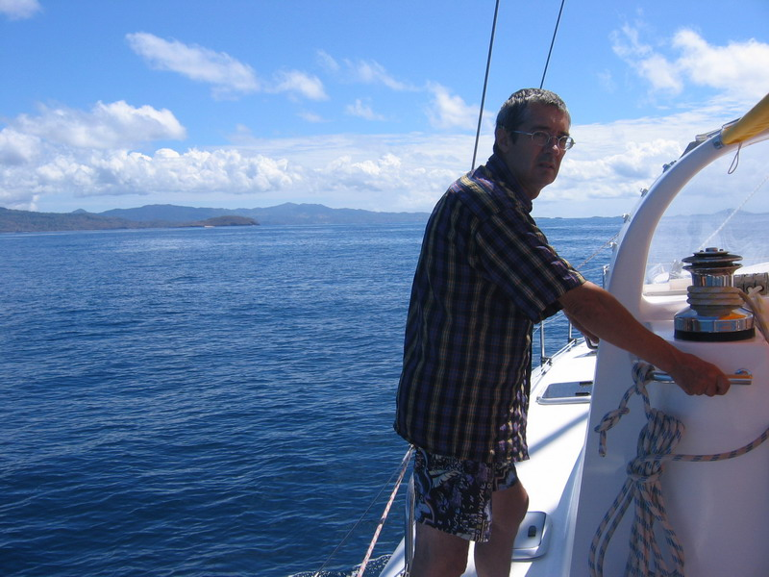
En arrivant au lagon de Mayotte (île de Dzaoudzi), il passe du mauvais côté d’ une bouée cardinale, s’en aperçoit juste à temps, rectifie (c’est dommage, je l’aurais laissé s’échouer sur le banc de sable, mais…patience).
En arrivant, Superman fait le kéké dans la marina avec son bateau neuf, invite un vieux couple qui a aussi un (ancien) catamaran Dean à venir visiter son bateau neuf et à prendre l’apéritif.
Fin de journée plus calme, il est même un peu abattu. Je crois qu’il flippe un peu, on est en zone française et il n’est peut-être pas tout à fait en règle avec la législation (tva, droit de navigation, etc).
On est au mouillage, la mise à l’eau de l’annexe fut une opération débile : sur le Dean 440 le zodiac n’est pas accroché à des bossoirs mais arrimé sur la plate-forme arrière du catamaran. Pour la mettre à l’eau, on dispose d’un dispositif ingénieux qui fait l’orgueil de Jean-foutre (avec les ‘courtesy lights’, petites lumières à leds qu’il laisse ostensiblement allumées le soir dans les ports) : la bôme est en effet munie à l’intérieur d’un espar télescopique équipé à son extrêmité de réas sur lesquels passent normalement les 2 brins de la drisse mouflée de grand-voile, faisant ainsi une grue fort acceptable. Malheureusement notre Gustave Eiffel dans sa grande ingéniosité ne veut pas que j’enlève la drisse de la têtière de GV. Donc toute la tension d’un des brins de la drisse passe par la têtière et son coulisseau avec des risques d’arrachement. Puisqu’il n’en veut faire qu’à sa tête, qu’il les fasse ses conn… moi, je compte désormais ses abattis !
L’opération durera ½ heure , émaillée d’incidents divers, de cris, etc. Peut-être faut-il voir là la cause de se qui se produira dans quelques jours à l’envoi de la GV.

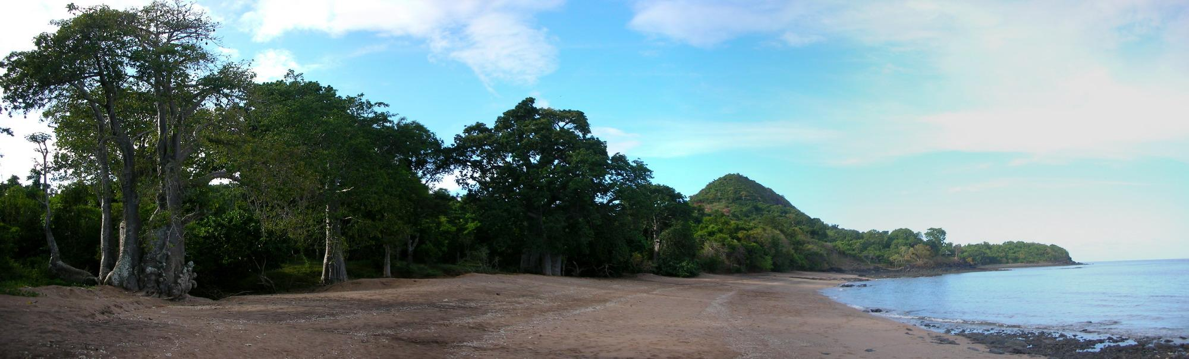
MAYOTTE (photo Google)

Casse-croûte sympa dans un boui-boui local, brochettes à 40 centimes d’Euro + manioc + banane plantain grillés). Le moteur de l’annexe a été noyé par lui, ça a achevé notre pitoyable Moite-et-Scié qui avait déjà débarqué un peu avant avec Jean-Paul et qui avait planté l’annexe dans la mangrove. J’en pleurerais de rire !
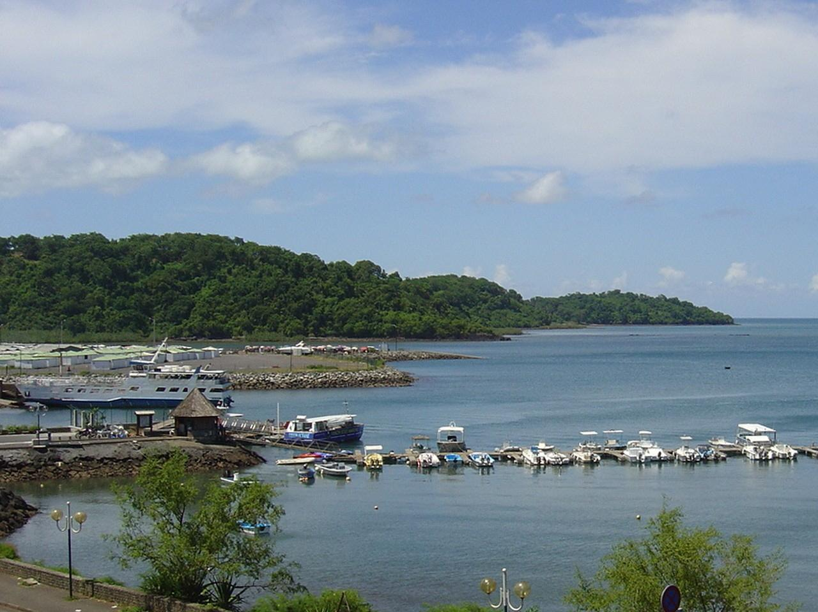
LE BAC DE DZAOUDZI A MAMOUDZI (photo Google)

Demain, appareillage dès l’aube pour les Seychelles à 800 milles….rira bien qui rira le dernier, cette fois les hostilités sont ouvertes !

